Projekt IROP: Nová stálá expozice hlavní budovy klatovského muzea
Registrační číslo projektu: CZ.06.3.33/0.0/0.0/17_099/0007849
Název projektu a jeho registrační číslo uvěďte v textu vaší faktury!!!

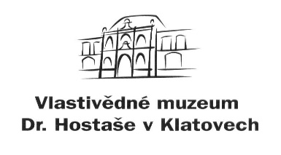
Objednávka č.: 152/ 2023

příspěvková organizace

Datum: xxxxxxxxxxxx

Objednavatel: Vlastivědné muzeum Dr. Hostaše v Klatovech,

příspěvková organizace

Hostašova 1, 339 01 Klatovy IV

IČO: 00075078
DIČ: CZ00075078
Telefon: 376 326 362
Bankovní spojení: xxxxxxxxxxxxxxx
Číslo účtu: xxxxxxxxxxxxxxxx

Adresa dodavatele: LABOR – Komplet s r. o.
Mladoboleslavská 419, 277 32 Byšice
xxxxxxxxxxxxx
IČ: 25781057

Obsah objednávky:

nákup vybavení, pomůcek a materiálu pro konzervátorskou dílnu Vlastivědného muzea Dr. Hostaše v Klatovech, p. o., dle nabídky č. NP23000638 ze dne 2.11. 2023.

Dohodnutá cena: 145.350,70 Kč včetně DPH

Typ zakázky: nákup zboží

Termín dodávky: 12. prosince 2023

Způsob úhrady: bankovním převodem

Jsme plátci daně z přidané hodnoty.
Fakturu zašlete výhradně na adresu objednavatele nebo e-mail: ekonom@muzeumklatovy.cz
Na faktuře uveďte číslo objednávky a přiložte její kopii, jinak může být účet vrácen.

Vyřízením objednávky pověřen: Mgr. Karolina Hájková ……………………………….

(pověření přijímá)

Datum schválení požadavku na objednávku xxxxxxxxxxx

…………………………………………. ……………………………………………..
Mgr. Luboš Smolík Mgr. Ivan Šlajs
ředitel organizace správce rozpočtu

